**快码猿快速开发框架**

**深**

**度**

**解**

**说**

**2019年12月**

**目录**

1、 概述 3

2、 功能清单 4

3、 功能介绍 4

3.1【模块管理】 5

3.2【部门管理】 7

3.3【用户管理】 9

3.4【角色管理】 11

3.5【系统日志】 14

4、 功能设计 14

4.1数据表设计 14

4.2权限设计 21

4.3系统日志 25

4.4参数配置 26

4.5目录结构 27

4.6重点类介绍 28

5、下载与使用 28

6、技术支持 29

# 概述

快码猿快速开发框架是一套开放式框架，是由快码猿团队经过众多项目探索和经验积累形成的一套行之有效的JAVA框架，适合中小型项目的快速开发需求，采用的是Spring boot + Mybatis + Bootstrap + Maven + Shiro。

Spring Boot是一个简化Spring开发的框架。用来监护spring应用开发，约定大于配置，去繁就简，只需要配置相应的Spring Boot就可以用所有的Spring组件，简单的说，spring boot就是整合了很多优秀的框架，不用我们自己手动的去写一堆xml配置然后进行配置。MyBatis 是支持定制化[SQL](https://www.w3cschool.cn/sql/)、存储过程以及高级映射的优秀的持久层框架。MyBatis 避免了几乎所有的 JDBC 代码和手动设置参数以及获取结果集。MyBatis 可以对配置和原生Map使用简单的 XML 或注解，将接口和 Java 的 POJOs(Plain Old Java Objects,普通的 Java对象)映射成数据库中的记录。Shiro是一个Java安全框架，执行身份验证、授权、密码、会话管理。Shiro 可以为任何应用提供安全保障 - 从命令行应用、移动应用到大型网络及企业应用。Bootstrap，来自 Twitter，是目前最受欢迎的前端框架。Bootstrap 是基于 HTML、CSS、JAVASCRIPT 的，它简洁灵活，使得 Web 开发更加快捷。

快码猿快速开发框架对使用者完全开源，可放心使用。

# 功能清单

快码猿基础框架仅包含系统管理模块：

|  |  |  |  |
| --- | --- | --- | --- |
| **序号** | **功能模块** | **模块说明** | **备注** |
| 1 | 菜单栏目管理 | 功能菜单配置 | 功能菜单、权限点配置 |
| 2 | 组织架构管理 | 用户部门架构 | 支持多层级结构 |
| 3 | 用户管理 | 用户信息管理 | 一个用户只能对应一个部门 |
| 4 | 角色管理 | 用户群组 | 可为角色分配权限 |
| 5 | 日志管理 | 系统日志 | 用户每个操作都记录到日志中 |

# 功能介绍

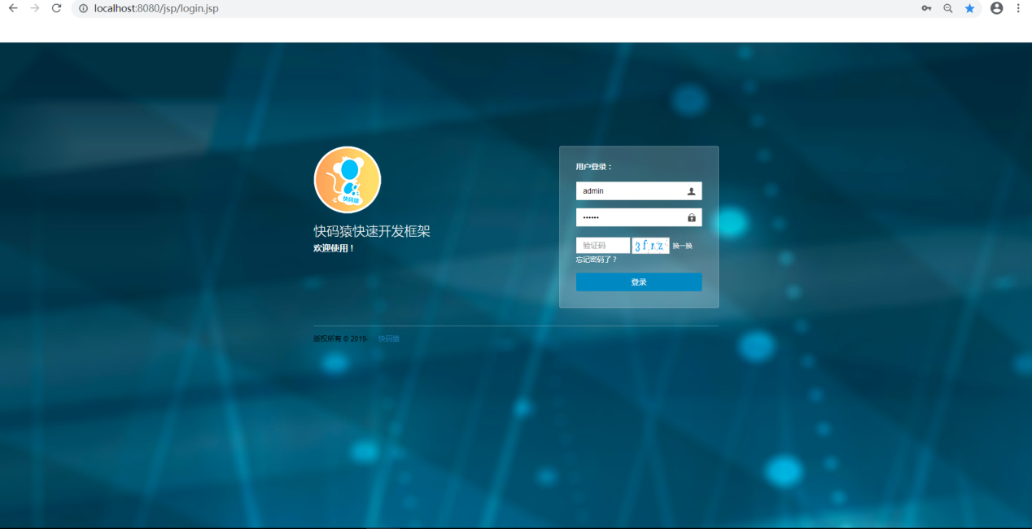

快码猿后台登陆界面

上图中，快码猿LOGO图标和项目名称可根据需要进行修改。输入账号和密码，点击【登陆】进入后台主界面：

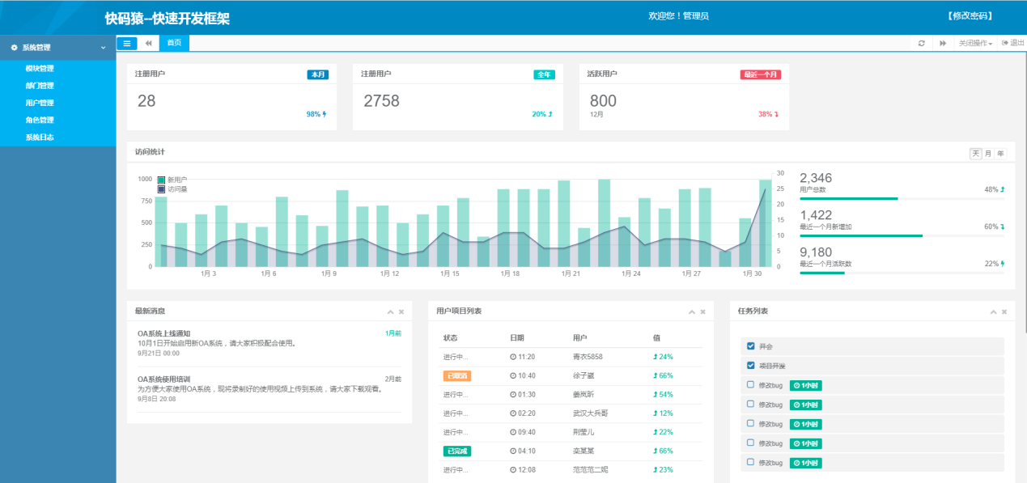

右边是首页界面，默认显示一些统计数据和数据图标，使用者可根据系统功能修改页面内容。

左边是功能菜单，包括：模块管理，部门管理，用户管理，角色管理和系统日志管理。

## 3.1【模块管理】

模块管理系统系统的功能菜单管理，包括新增，修改，删除以及排序功能。

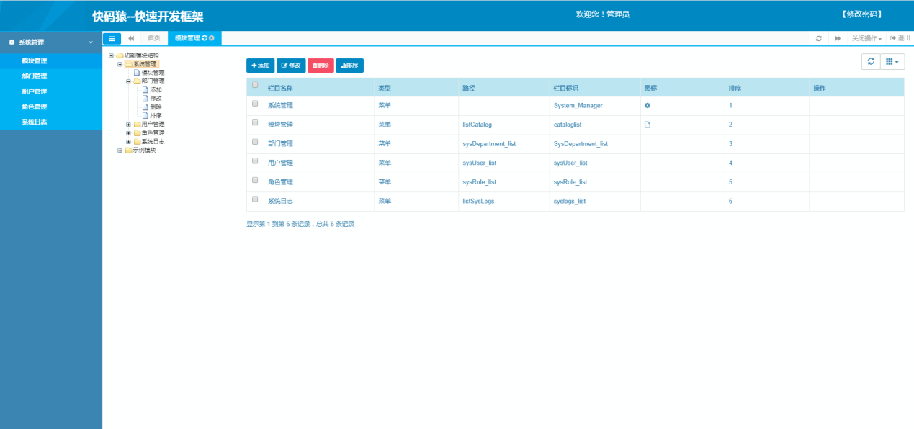

在图中，点击“添加”按钮，弹出新栏目录入界面：

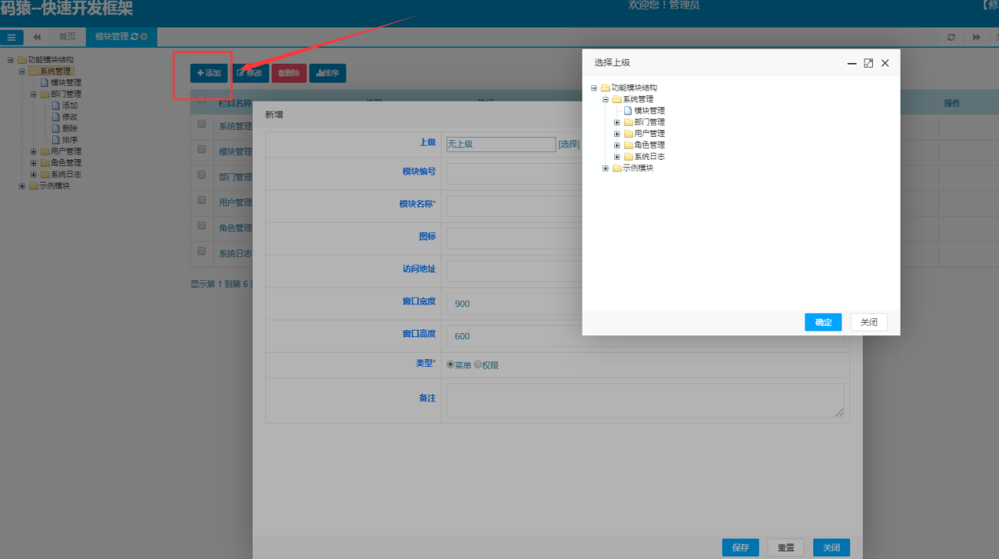

模块管理支持多层级结构，必须为每个栏目指定上级栏目。栏目名称是唯一字符串，可用做栏目访问权限识别码。栏目名称为必填项，栏目分为菜单和功能按钮2种类型。只有设置为菜单，才会出现在左边的菜单栏中，左边菜单栏最多支持3级，按钮类型则出现在列表界面。

在列表中，勾选记录，按“修改”按钮可进入栏目内容修改界面，

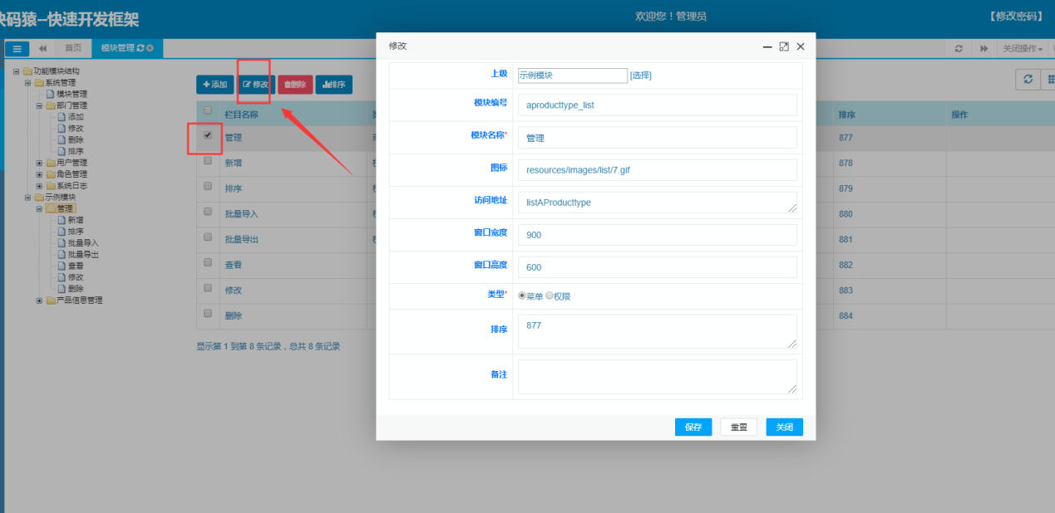

修改后按“保存”按钮即可关闭，并同时刷新列表。

在列表中勾选一个或多个记录，按“删除”按钮可删除记录，并同时刷新列表内容。点击“排序”按钮进入栏目排序界面：

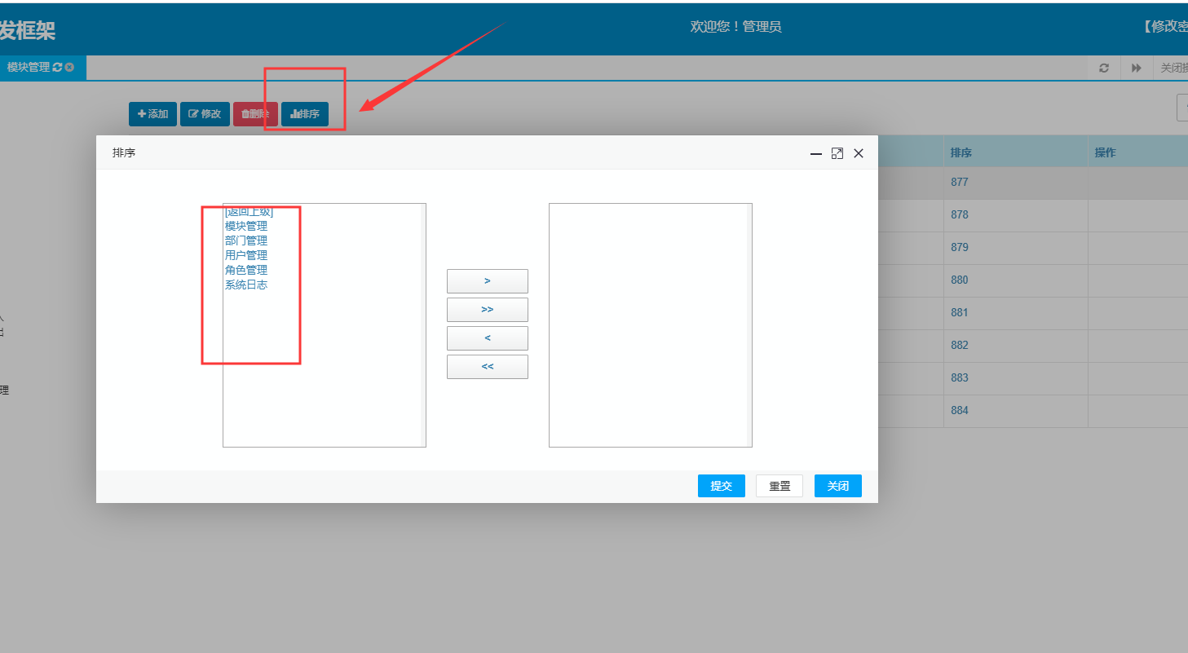

左边界面显示第一级别的栏目，双击栏目名称可进入下有级别栏目，把栏目从左边移动到右边，然后按“提交”按钮就可完成排序操作。

## 3.2【部门管理】

部门管理支持多层级，提供新增，修改和删除功能。

部门结构以树型展开，左边是树，右边是列表，当点击左边树节点时，则在列表中显示该部门的下级部门。在列表上方，点击“添加”按钮进入新增界面：

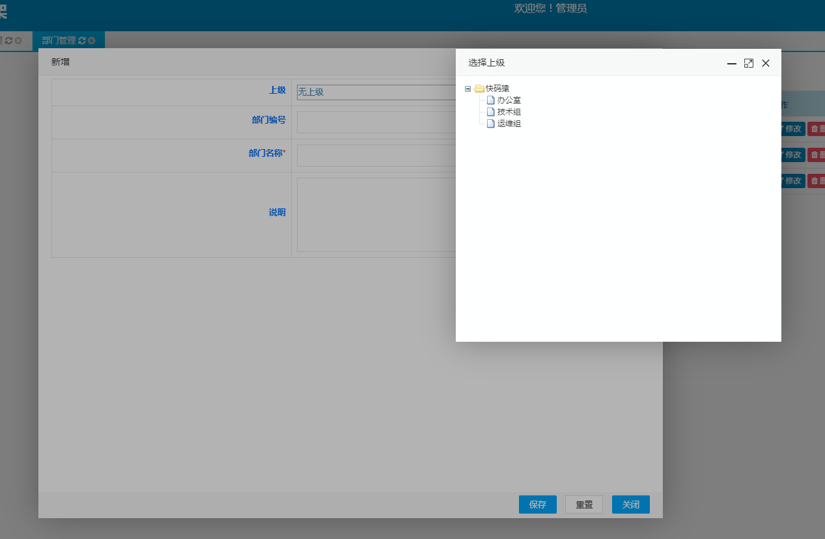

按要求填写部门编号，部门名称和说明，并为部门配置上级部门，也可以设置为无上级部门（即为第一级部门），按“保存”按钮完成新增操作。在列表中，勾选某个部门记录，按“修改”按钮进入部门修改界面：

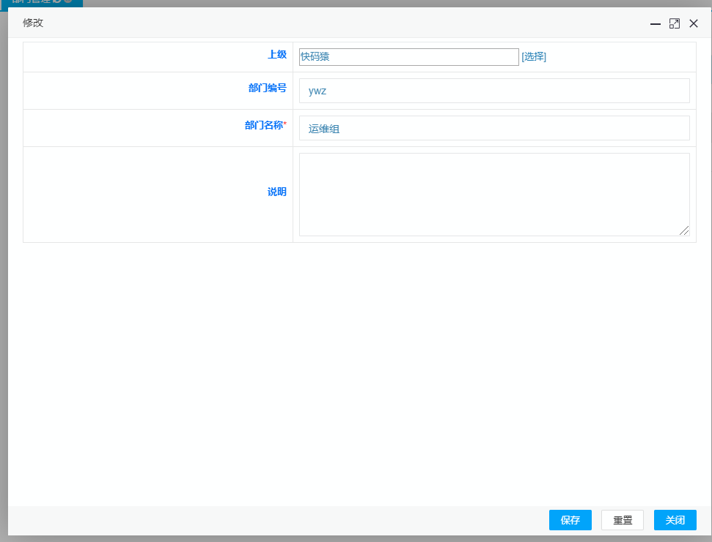

可修改部门编号，名称或调整上级部门等，按“保存”按钮修改操作，并同时刷新部门列表。

在列表中勾选一个或多个部门记录，按“删除”按钮把部门记录删除，并同时刷新部门列表。

## 3.3【用户管理】

用户是只系统使用者账号，每个账号必须对应到一个部门。在主页的左边菜单点击“用户管理”进入用户管理界面，左边是部门树型结构，右边是用户列表。点击左边部门树节点，则在列表中显示该部门下的用户记录。在列表上方，点击“添加”按钮，进入用户添加界面：

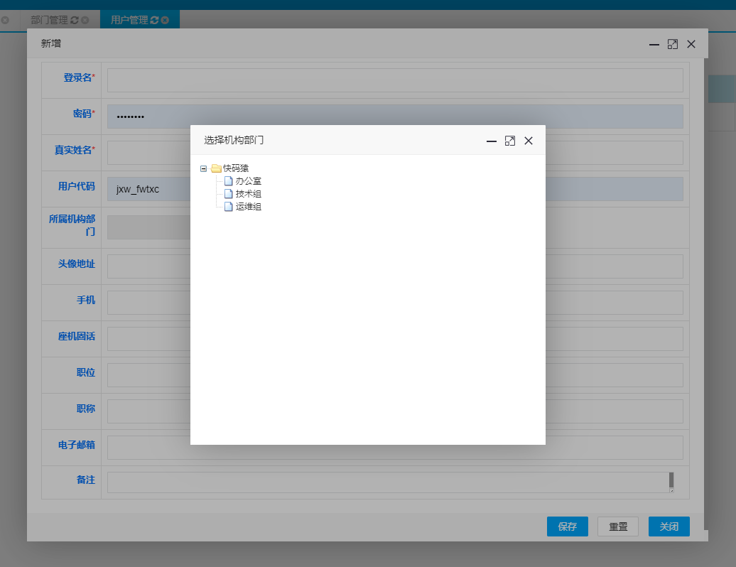

填写用户登录名称（即账号），登录密码，真实姓名，用户代码和其它用户信息，并为用户选择所属部门，点击“保存”按钮完成新增用户操作。

在列表中勾选一个用户记录，点击“修改”按钮，进入用户信息修改界面：

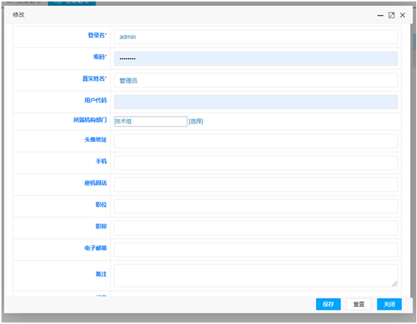

其中登录为不可更改，其它内容均可修改，修改完后按“保存”按钮即可完成用户信息修改操作，系统会自动刷新用户列表。

在列表中勾选一项或多选用户记录，按“删除”按钮可完成用户记录删除操作，并自动刷新用户列表。

## 3.4【角色管理】

角色是只具有相同权限的用户组合。角色管理包括新增角色，修改角色和删除角色，以及角色授权。

在角色列表上方，按“添加”按钮进入新增界面：

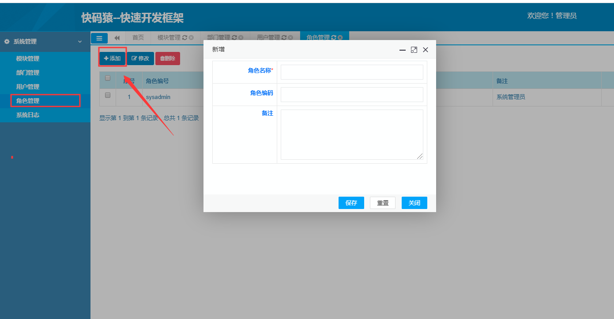

在新增界面填写角色名称和角色编码，按钮“保存”按钮即可完成新增角色操作。**系统默认sysadmin为系统管理角色，不允许修改和删除。**

在角色列表中勾选一个角色记录，点击上方“修改”按钮进入角色信息修改界面，修改完成后按钮“保存”按钮即可完成信息修改和刷新列表操作。

在角色列表中勾选一项或多项记录，点击上方“删除”按钮即可删除一个或多个角色记录。

在角色列表中“角色用户”列点击“设置用户”按钮进入配置角色用户界面：

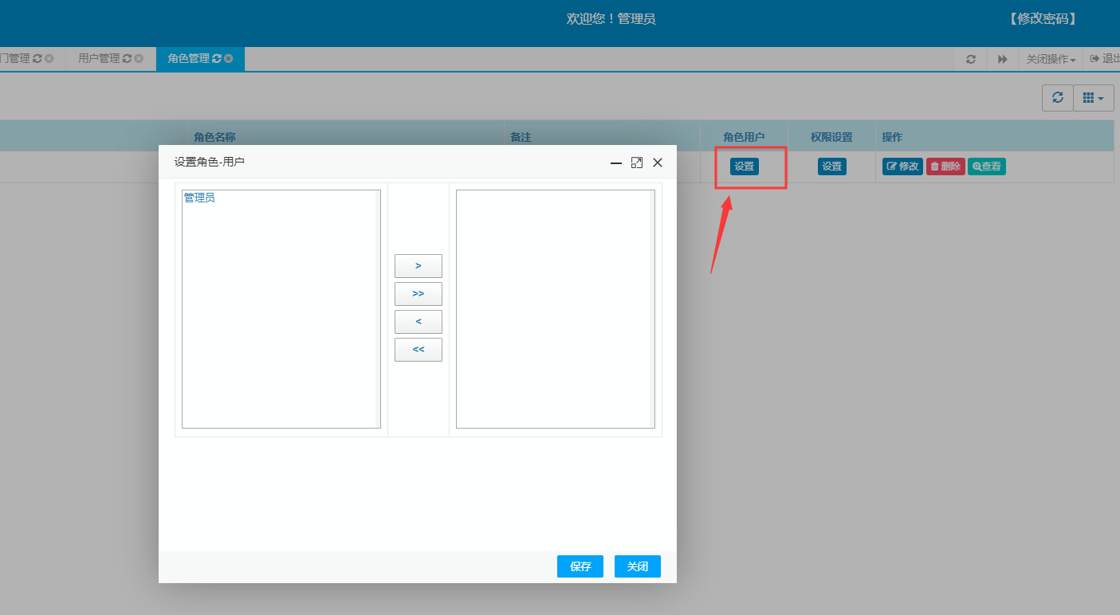

在界面中，左边显示系统用户，右边显示角色用户，将左边用户移动到右边，按“保存”按钮，则完成为角色配置用户操作。在列表中“权限设置”列，点击“设置”按钮进入权限配置界面：

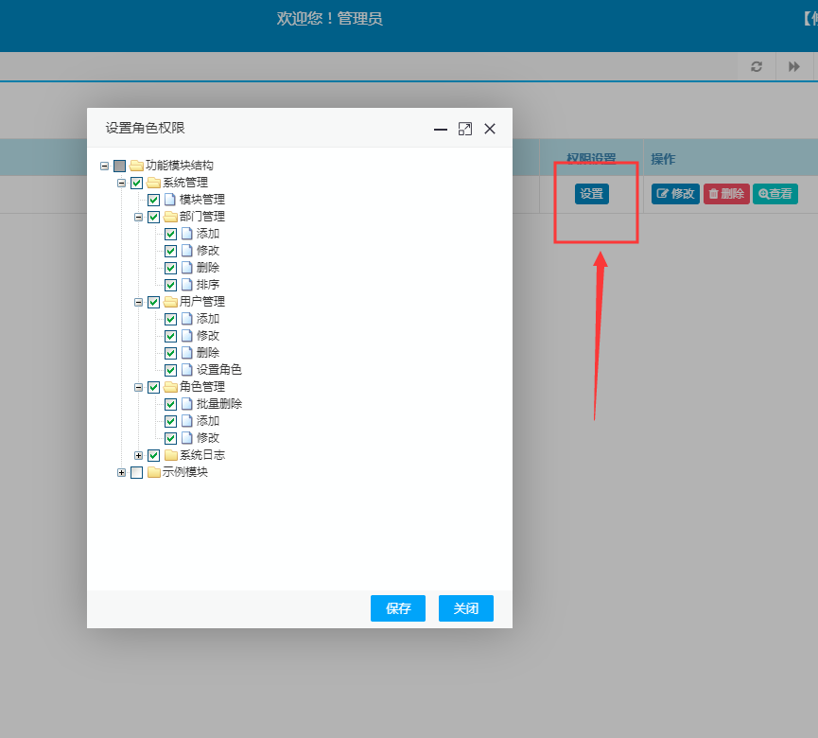

在弹出界面中勾选该角色所需要的权限项，按“保存”按钮即可完成角色授权操作。

## 3.5【系统日志】

系统日志记录用户每个操作的信息，包括记录用户账号，IP，操作时间和操作内容等。系统日志不能人工添加和修改，只能由管理员导出或删除。

# 功能设计

## 4.1数据表设计

|  |  |  |  |  |  |  |  |  |  |  |  |
| --- | --- | --- | --- | --- | --- | --- | --- | --- | --- | --- | --- |
|  |  |  | |  | |  |  |  | |  | |
|  | 表名 | sys_catalog | | | | | | | | | |
|  | 设计说明 | 菜单栏目表，parent_id作为上下级层级关系值，is_menu标记为菜单或为按钮类型，url作为权限判断标签值 | | | | | | | | | |
| 序号 | 中文 | 英文 | 类型 | | 大小 | | 是否可NULL | | 默认值 | | 备注 |
| 1 | 流水号 | catalog_id | int | | 11 | | NO | |  | | 流水号 |
| 2 | 唯一标识 | catalogcode | varchar | | 50 | | YES | |  | | 唯一标识 |
| 3 | 名称 | catalog | varchar | | 50 | | YES | |  | | 名称 |
| 4 | 上级ID | parent_id | int | | 11 | | YES | | 0 | | 上级ID |
| 5 | 图标 | img | varchar | | 150 | | YES | |  | | 图标 |
| 6 | 访问地址 | url | varchar | | 250 | | YES | |  | | 访问地址 |
| 7 | 是否菜单(1-菜单,2-权限) | is_menu | int | | 11 | | YES | | 1 | | 是否菜单(1-菜单,2-权限) |
| 8 | 宽度 | winWidth | int | | 11 | | YES | | 650 | | 宽度 |
| 9 | 高度 | winHeight | int | | 11 | | YES | | 550 | | 高度 |
| 10 | 备注 | remark | varchar | | 500 | | YES | |  | | 备注 |
| 11 | 排序 | sort | int | | 11 | | YES | | 0 | | 排序 |
| 12 | 创建人 | create_user_id | int | | 11 | | YES | |  | |  |
| 13 | 创建时间 | create_time | datetime | | 0 | | YES | | CURRENT_TIMESTAMP | |  |
| 14 | 更新人 | update_user_id | int | | 11 | | YES | |  | |  |
| 15 | 更新时间 | update_time | datetime | | 0 | | YES | | CURRENT_TIMESTAMP | |  |
|  |  |  |  | |  | |  | |  | |  |
|  | 表名 | sys_department | | | | | | | | | |
|  | 设计说明 | 部门结构表，支持多层级设计 | | | | | | | | | |
| 序号 | 中文 | 英文 | 类型 | | 大小 | | 是否可NULL | | 默认值 | | 备注 |
| 1 | 机构ID | depart_id | int | | 11 | | NO | |  | | 机构ID |
| 2 | 父级ID(0为根层级) | parent_id | int | | 11 | | NO | | 0 | | 父级ID(0为根层级) |
| 3 | 部门编号 | depart_code | varchar | | 30 | | YES | |  | | 部门编号 |
| 4 | 部门名称 | depart_name | varchar | | 150 | | NO | |  | | 部门名称 |
| 5 | 备注 | remark | varchar | | 500 | | YES | |  | | 备注 |
| 6 | 排序号 | sort | int | | 11 | | YES | | 0 | | 排序号 |
| 7 | 创建人ID | author_id | int | | 11 | | YES | | 0 | | 创建人ID |
| 8 | 创建时间 | thetime | datetime | | 0 | | YES | |  | | 创建时间 |
| 9 | 创建人 | create_user_id | int | | 11 | | YES | |  | |  |
| 10 | 创建时间 | create_time | datetime | | 0 | | YES | | CURRENT_TIMESTAMP | |  |
| 11 | 更新人 | update_user_id | int | | 11 | | YES | |  | |  |
| 12 | 更新时间 | update_time | datetime | | 0 | | YES | | CURRENT_TIMESTAMP | |  |
|  |  |  |  | |  | |  | |  | |  |
|  | 表名 | sys_errorlogs | | | | | | | | | |
|  | 设计说明 | 错误日志表 | | | | | | | | | |
| 序号 | 中文 | 英文 | 类型 | | 大小 | | 是否可NULL | | 默认值 | | 备注 |
| 1 |  | error_id | int | | 11 | | NO | |  | |  |
| 2 |  | errMsg | varchar | | 1000 | | YES | |  | |  |
| 3 |  | errSql | varchar | | 500 | | YES | |  | |  |
| 4 |  | thetime | datetime | | 0 | | YES | |  | |  |
| 5 | 创建人ID | create_user_id | int | | 11 | | NO | | 0 | | 创建人ID |
| 6 | 更新人ID | update_user_id | int | | 11 | | NO | | 0 | | 更新人ID |
| 7 | 创建时间 | create_time | datetime | | 0 | | NO | | CURRENT_TIMESTAMP | | 创建时间 |
| 8 | 更新时间 | update_time | datetime | | 0 | | NO | | CURRENT_TIMESTAMP | | 更新时间 |
|  |  |  |  | |  | |  | |  | |  |
|  | 表名 | sys_files | | | | | | | | | |
|  | 设计说明 | 附件记录表。普通附件上传均记录在本表，返回记录ID保存到主题的附件ID字段中。 | | | | | | | | | |
| 序号 | 中文 | 英文 | 类型 | | 大小 | | 是否可NULL | | 默认值 | | 备注 |
| 1 |  | file_id | int | | 11 | | NO | |  | |  |
| 2 | 文件名(用于显示，一般为上传时文件使用的名字) | filename | varchar | | 256 | | NO | |  | | 文件名(用于显示，一般为上传时文件使用的名字) |
| 3 | 文件物理文件名 | savename | varchar | | 256 | | NO | |  | | 文件物理文件名 |
| 4 | 后序 | extname | varchar | | 100 | | NO | |  | | 后序 |
| 5 | 文件类型ID：可扩展作为指定类型文件的区分字段 | file_type_id | int | | 11 | | NO | | 0 | | 文件类型ID：可扩展作为指定类型文件的区分字段 |
| 6 | 文件类型：可做扩展，如 营业执照 等 | file_sort | varchar | | 30 | | YES | |  | | 文件类型：可做扩展，如 营业执照 等 |
| 7 | 保存路径(相对路径) | filePath | varchar | | 500 | | YES | |  | | 保存路径(相对路径) |
| 8 | 文件大小(以Bit为单位) | fileSize | varchar | | 20 | | YES | | 0 | | 文件大小(以Bit为单位) |
| 9 | 上传人ID | author_id | int | | 11 | | YES | | 0 | | 上传人ID |
| 10 | 状态(0：禁用；1：正常；3：删除) | status | int | | 11 | | NO | | 1 | | 状态(0：禁用；1：正常；3：删除) |
| 11 | 备注 | remark | varchar | | 1000 | | YES | |  | | 备注 |
| 12 | 备用字段 | memo | varchar | | 2000 | | YES | |  | | 备用字段 |
| 13 | 首次上传时间 | createtime | datetime | | 0 | | YES | |  | | 首次上传时间 |
| 14 | 最后更新时间 | updatetime | datetime | | 0 | | YES | |  | | 最后更新时间 |
| 15 | 创建人 | create_user_id | int | | 11 | | YES | |  | |  |
| 16 | 创建时间 | create_time | datetime | | 0 | | YES | | CURRENT_TIMESTAMP | |  |
| 17 | 更新人 | update_user_id | int | | 11 | | YES | |  | |  |
| 18 | 更新时间 | update_time | datetime | | 0 | | YES | | CURRENT_TIMESTAMP | |  |
|  |  |  |  | |  | |  | |  | |  |
|  | 表名 | sys_logs | | | | | | | | | |
|  | 设计说明 | 系统操作日志表 | | | | | | | | | |
| 序号 | 中文 | 英文 | 类型 | | 大小 | | 是否可NULL | | 默认值 | | 备注 |
| 1 | 日志ID | log_id | bigint | | 0 | | NO | |  | | 日志ID |
| 2 | 日志类型 | log_type_id | int | | 11 | | NO | |  | | 日志类型 |
| 3 | 标题 | title | varchar | | 300 | | YES | |  | | 标题 |
| 4 | 日志信息 | log_info | varchar | | 2000 | | YES | |  | | 日志信息 |
| 5 | 操作用户(0-代表系统) | user_id | int | | 11 | | YES | |  | | 操作用户(0-代表系统) |
| 6 | 操作人 | user_name | varchar | | 255 | | YES | |  | | 操作人 |
| 7 | IP地址 | ip_addr | varchar | | 20 | | YES | |  | | IP地址 |
| 8 | 发生时间 | create_time | datetime | | 0 | | NO | |  | | 发生时间 |
| 9 | 登陆方式 | channel | varchar | | 255 | | YES | |  | | 登陆方式 |
|  |  |  |  | |  | |  | |  | |  |
|  | 表名 | sys_logs_history | | | | | | | | | |
|  | 设计说明 | 操作日志删除记录表 | | | | | | | | | |
| 序号 | 中文 | 英文 | 类型 | | 大小 | | 是否可NULL | | 默认值 | | 备注 |
| 1 |  | id | bigint | | 0 | | NO | |  | |  |
| 2 | 日志ID | log_id | bigint | | 0 | | NO | |  | | 日志ID |
| 3 | 日志类型 | log_type_id | int | | 11 | | NO | |  | | 日志类型 |
| 4 | 标题 | title | varchar | | 300 | | YES | |  | | 标题 |
| 5 | 日志信息 | log_info | varchar | | 2000 | | YES | |  | | 日志信息 |
| 6 | 操作用户(0-代表系统) | user_id | int | | 11 | | YES | |  | | 操作用户(0-代表系统) |
| 7 | 操作人 | user_name | varchar | | 255 | | YES | |  | | 操作人 |
| 8 | IP地址 | ip_addr | varchar | | 20 | | YES | |  | | IP地址 |
| 9 | 发生时间 | create_time | datetime | | 0 | | NO | |  | | 发生时间 |
| 10 | 登陆方式 | channel | varchar | | 255 | | YES | |  | | 登陆方式 |
|  |  |  |  | |  | |  | |  | |  |
|  | 表名 | sys_role | | | | | | | | | |
|  | 设计说明 | 角色表 | | | | | | | | | |
| 序号 | 中文 | 英文 | 类型 | | 大小 | | 是否可NULL | | 默认值 | | 备注 |
| 1 | 角色ID | role_id | smallint | | 11 | | NO | |  | | 角色ID |
| 2 |  | parent_id | int | | 11 | | NO | | 0 | |  |
| 3 | 角色名称 | role_name | varchar | | 50 | | NO | |  | | 角色名称 |
| 4 | 角色编码 | role_code | varchar | | 30 | | YES | |  | | 角色编码 |
| 5 | 备注 | remark | varchar | | 500 | | YES | |  | | 备注 |
| 6 | 排序 | sort | int | | 11 | | YES | | 0 | | 排序 |
| 7 | 创建人 | create_user_id | int | | 11 | | YES | |  | |  |
| 8 | 创建时间 | create_time | datetime | | 0 | | YES | | CURRENT_TIMESTAMP | |  |
| 9 | 更新人 | update_user_id | int | | 11 | | YES | |  | |  |
| 10 | 更新时间 | update_time | datetime | | 0 | | YES | | CURRENT_TIMESTAMP | |  |
|  |  |  |  | |  | |  | |  | |  |
|  | 表名 | sys_role_popedom | | | | | | | | | |
|  | 设计说明 | 角色权限表 | | | | | | | | | |
| 序号 | 中文 | 英文 | 类型 | | 大小 | | 是否可NULL | | 默认值 | | 备注 |
| 1 | 流水号 | rpid | int | | 11 | | NO | |  | | 流水号 |
| 2 | 角色ID | role_id | smallint | | 11 | | NO | |  | | 角色ID |
| 3 | 栏目ID | catalog_id | int | | 11 | | NO | |  | | 栏目ID |
|  |  |  |  | |  | |  | |  | |  |
|  | 表名 | sys_role_user | | | | | | | | | |
|  | 设计说明 | 角色-用户表 | | | | | | | | | |
| 序号 | 中文 | 英文 | 类型 | | 大小 | | 是否可NULL | | 默认值 | | 备注 |
| 1 | 用户角色ID | ruid | int | | 11 | | NO | |  | | 用户角色ID |
| 2 | 角色ID | role_id | smallint | | 11 | | YES | |  | | 角色ID |
| 3 | 用户ID | user_id | int | | 11 | | YES | |  | | 用户ID |
|  |  |  |  | |  | |  | |  | |  |
|  | 表名 | sys_userinfo | | | | | | | | | |
|  | 设计说明 | 用户信息表 | | | | | | | | | |
| 序号 | 中文 | 英文 | 类型 | | 大小 | | 是否可NULL | | 默认值 | | 备注 |
| 1 | 用户ID | user_id | int | | 11 | | NO | |  | | 用户ID |
| 2 | 登录名(与企业号账号对应，不支持中文) | login_name | varchar | | 50 | | NO | |  | | 登录名(与企业号账号对应，不支持中文) |
| 3 | 密码 | password | varchar | | 128 | | NO | |  | | 密码 |
| 4 | 真实姓名 | truename | varchar | | 50 | | NO | |  | | 真实姓名 |
| 5 | 用户代码 | usercode | varchar | | 20 | | YES | |  | | 用户代码 |
| 6 | 账号状态（-1:锁定,0无效，1正常） | status | tinyint | | 0 | | YES | | 0 | | 账号状态（-1:锁定,0无效，1正常） |
| 7 | 用户类型(0-访客,1-员工,2-供应商) | usertype | tinyint | | 0 | | YES | | 0 | | 用户类型(0-访客,1-员工,2-供应商) |
| 8 | 所属部门 | depart_id | smallint | | 11 | | YES | | 0 | | 所属部门 |
| 9 | 头像地址 | photo | varchar | | 255 | | YES | |  | | 头像地址 |
| 10 | 手机 | mobile | varchar | | 20 | | YES | |  | | 手机 |
| 11 | 座机固话 | phone | varchar | | 50 | | YES | |  | | 座机固话 |
| 12 | 职位（后期取枚举字典） | job_title | varchar | | 45 | | YES | |  | | 职位（后期取枚举字典） |
| 13 | 职称（后期取枚举字典） | degree | varchar | | 45 | | YES | |  | | 职称（后期取枚举字典） |
| 14 | 电子邮箱 | email | varchar | | 50 | | YES | |  | | 电子邮箱 |
| 15 | 备注 | remark | varchar | | 500 | | YES | |  | | 备注 |
| 16 | 创建人 | create_user_id | int | | 11 | | YES | |  | |  |
| 17 | 创建时间 | create_time | datetime | | 0 | | YES | | CURRENT_TIMESTAMP | |  |
| 18 | 更新人 | update_user_id | int | | 11 | | YES | |  | |  |
| 19 | 更新时间 | update_time | datetime | | 0 | | YES | | CURRENT_TIMESTAMP | |  |
|  |  |  |  | |  | |  | |  | |  |
|  | 表名 | sys_version | | | | | | | | | |
|  | 设计说明 | 系统版本记录表 | | | | | | | | | |
| 序号 | 中文 | 英文 | 类型 | | 大小 | | 是否可NULL | | 默认值 | | 备注 |
| 1 |  | version_id | int | | 11 | | NO | |  | |  |
| 2 | 版本编号 | code | varchar | | 30 | | YES | |  | | 版本编号 |
| 3 | 更新说明 | remark | varchar | | 255 | | YES | |  | | 更新说明 |
| 4 | 更新时间 | thetime | datetime | | 0 | | YES | |  | | 更新时间 |
| 5 | 更新人 | author_id | int | | 11 | | YES | | 0 | | 更新人 |
| 6 | 更新人 | author | varchar | | 255 | | YES | |  | | 更新人 |
| 7 | 新更时间 | updatetime | date | | 0 | | YES | |  | | 新更时间 |
| 8 | 序排 | sort | int | | 11 | | YES | | 0 | | 序排 |
| 9 | 态状 | status | int | | 11 | | YES | | 0 | | 态状 |

## 4.2权限设计

系统使用Shiro框架进行权限控制。

配置超时重定向地址：

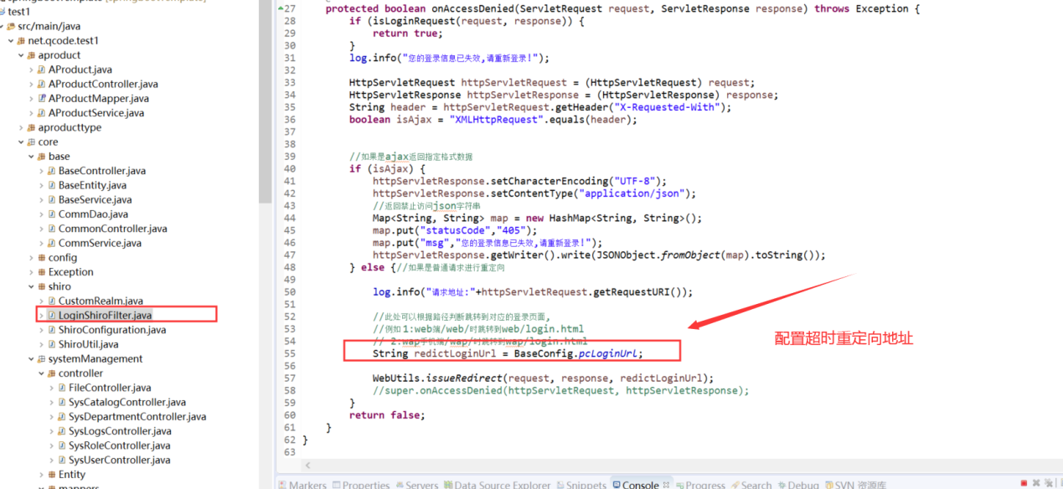

配置页面访问是否需鉴权：

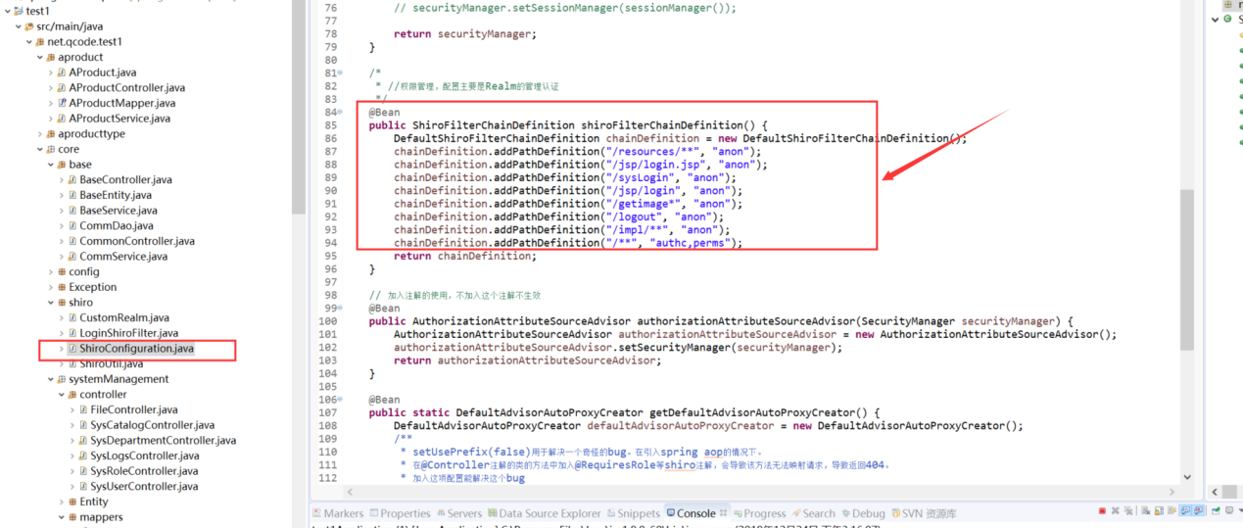

在开发中获取登录用户信息方法：

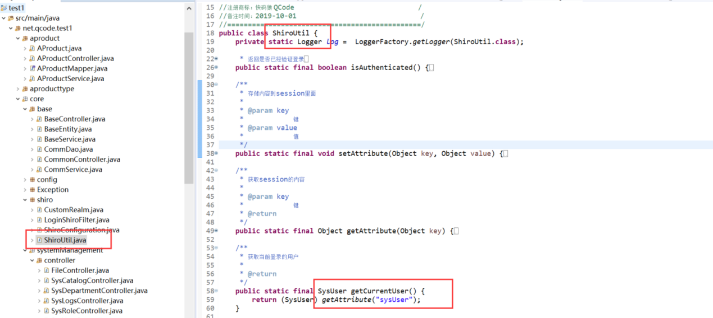

配置用户权限值：

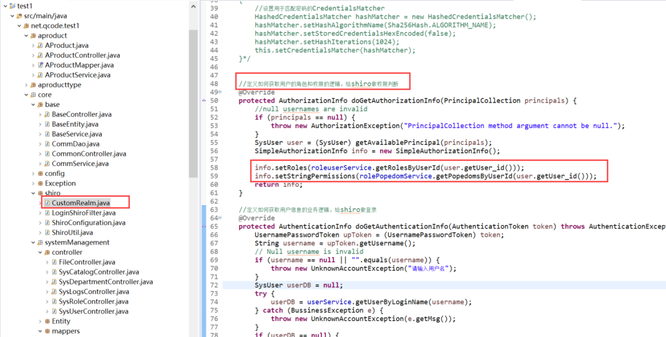

查找用户授权项的访问地址URL，作为判断权限依据。

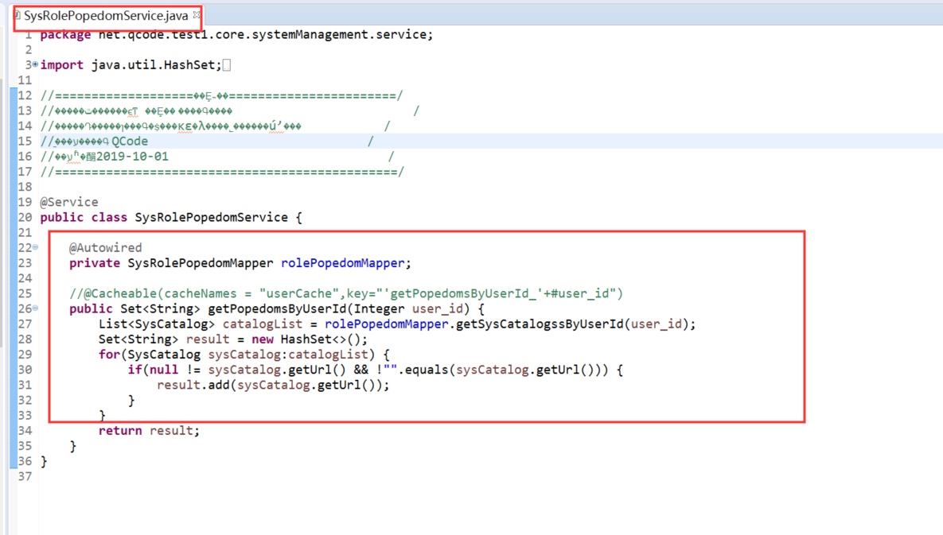

后台代码CONTROLLER类中，通过添加权限标签值来限制访问，只有具有该权限的用户才能进入访问。

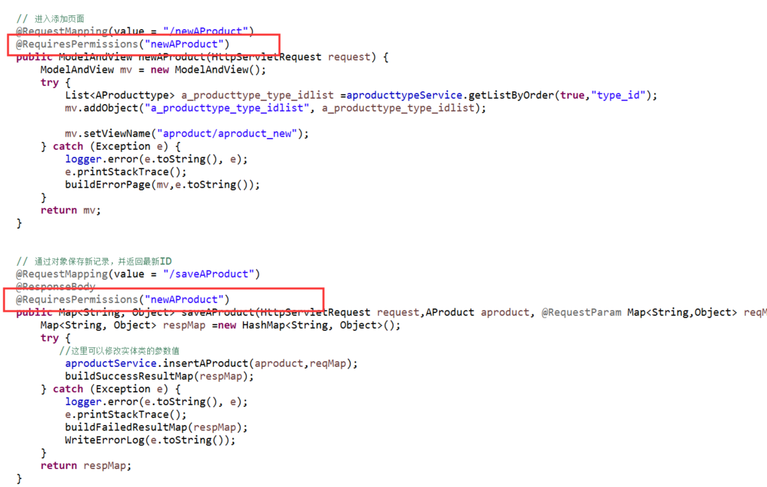

前端代码中，也是通过权限标签进行权限控制。

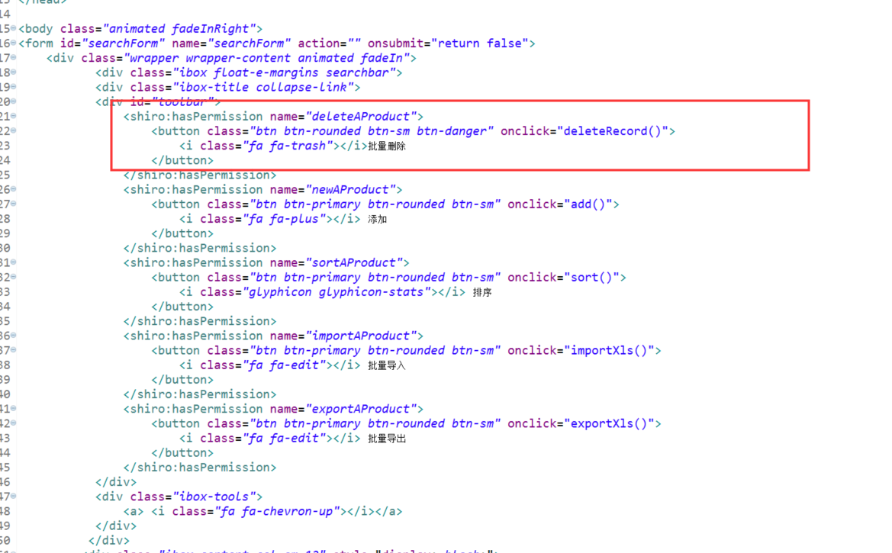

## 4.3系统日志

在baseService.java中定义了public void WriteSyslog(String title,String loginfo)方法，用于记录操作日志。

在快码猿工具生成的所有模块代码中均会调用该方法写入日志，如果不想写日志，需要减轻系统性能开支，可直接修改此写日志方法。

## 4.4参数配置

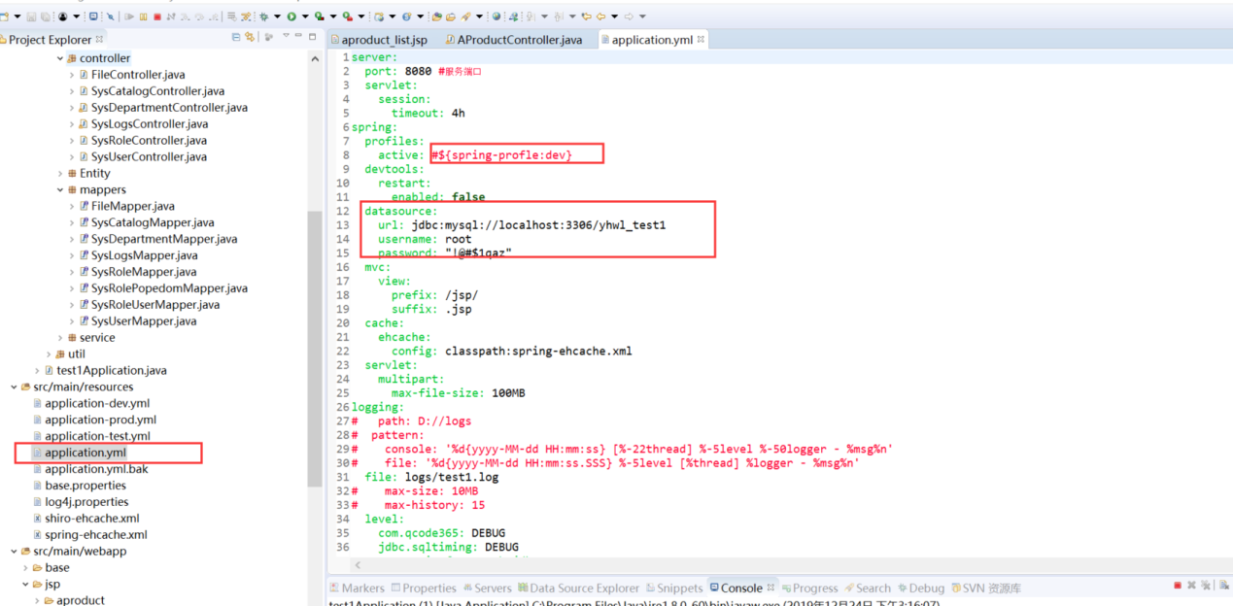

application.yml是主要配置文件，框架默认配置了多个文件，包括测试环境和生产环境的配置环境。

spring:

profiles:

active: #${spring-profle:dev}

active的参数值是指定需要使用的配置文件，当没指定配置文件时，默认使用application.yml。

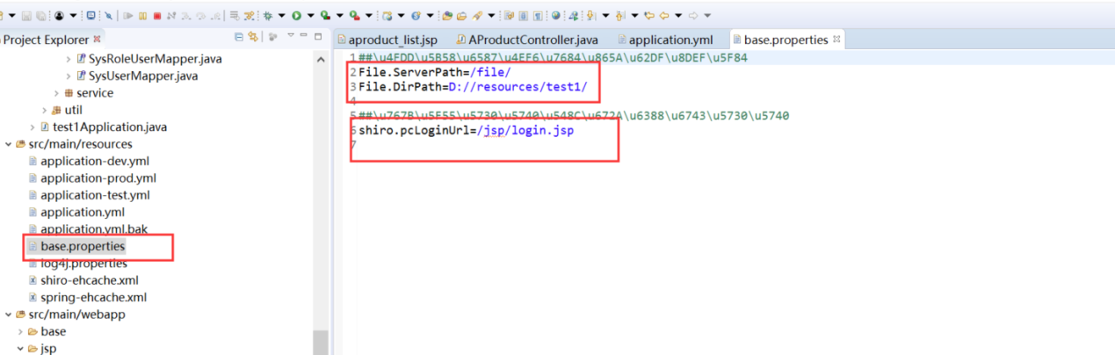

在base.properties文件中配置附件上传位置和系统默认显示页面地址。

## 4.5目录结构

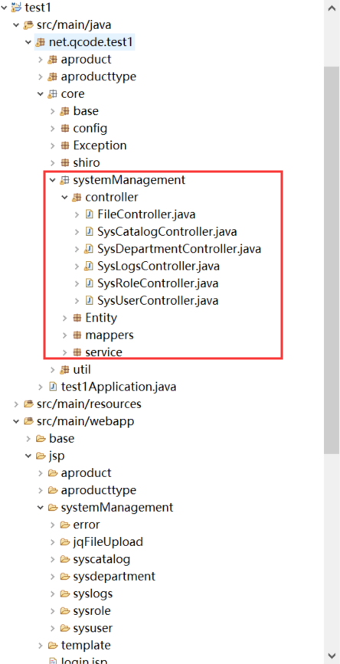

快码猿框架采用MAVEN技术，目录结构清晰明了。前端代码在webapp目录下的JSP下面，后端代码在java目录下。系统管理模块的代码集中在systemManagement目录下。新模块代码则以模块名称作为目录名称存放，每个模块后台代码至少包含entity.java,controller.java,mapper.java,service.java四个类文件，前端代码至少包含new.jsp,edit.jsp,view.jsp,list.jsp四个页面文件。

## 4.6重点类介绍

**BaseEntity.java**此类作为对象基类。类中捆绑数据表字段：

create_user_id 记录创建人

create_time 记录创建时间

update_user_id 记录修改人

update_time 记录修改时间

当快码猿工具生成的模块对象时，均继承此记录，所以会自动绑定这四个字段，也就是说对应的数据表必须包含这四个字段。

**BaseService.java**此类集合了一些数据表的常用数据操作，包括 按指定排序获取列表、批量删除记录、根据ids获取实体List等。

**CommService.java**此类集合了更多简便的数据操作，方便使用。

# 5、下载与使用

快码猿框架完全开放源码，任何个人或组织均可下载使用。

下载地址：<http://www.qcode365.com/qcode365framwork.html>

# 6、技术支持

技术支持QQ群 ：833624656，825014622

技术支持网站:http://www.qcode365.com

技术支持邮箱：servicevip@qcode365.com